 **UNIVERSIDAD DE LAS FUERZAS ARMADAS   
“ESPE”**



** DEPARTAMENTO DE ELECTRICA Y ELECTRONICA**

**PROYECTO INTEGRADOR I**

**ESTUDIANTE:** Jose Chucuma

Carla Fuenmayor

Cristian Mosquera

Ronaldo Robalino

**DOCENTE:** Ing. Darwin Alulema

**NRC:** 3481

**PERIÓDO:** OCTUBRE - FEBRERO  
 2018-2019

**SANGOLQUÍ – ECUADOR**

SECCIÓN I

1. CONVOCATORIA

Se considera importante la implementación de elementos electrónicos de control que ayudan a mejorar el monitoreo de sistemas en las viviendas. Un Sistema demótico cuenta con un microcontrolador programado de acuerdo a la necesidad del usuario, capaz de encender y apagar y enviar datos.

SECCIÓN II

1. OBJETO DE LA CONTRATACIÓN, PRESUPUESTO REFERENCIAL, ESPECIFICACIONES TÉCNICAS O TÉRMINOS DE REFERENCIA
   1. Objeto de la contratación

El proyecto comprende en la creación de un sistema demótico, con almacenamiento de datos producidos por sensores en Firebase y a su vez la implemetacion de control de actuadores mediante los almacenados en Firebase.

* 1. Propuesto referencial

|  |  |  |  |  |
| --- | --- | --- | --- | --- |
| Descripción / Rubro | Unidad | Cantidad | Precio Unitario | Precio Total |
| Sensor de detección de sonido Ky-038 | 1 | 1 | 3.50 | 3.50 |
| Arduino Uno R3 | 1 | 1 | 10.49 | 10.49 |
| Mgsystem Hc-sr501 Modulo Sensor Movimiento Pir | 1 | 1 | 2.50 | 2.50 |
| Mgsystem Modulo Sensor Ultrasonico Hc-sr04 | 1 | 1 | 2.50 | 2.50 |
| Lector/escritor Rfid Rc522 | 1 | 1 | 4.98 | 4.98 |
| Kit Cable Dupont Arduino Protoboard 20cms | 1 | 1 | 1.75 | 1.75 |
| Protoboard Wish Wb-108 4 Regletas | 1 | 1 | 34.80 | 34.80 |
| Modulo Esp32 Wifi | 1 | 1 | 13 | 13 |
| **Presupuesto Referencial (SIN IVA)** | | | | **73.52** |

* 1. Especificaciones técnicas o Términos de Referencia

Firebase es un claro ejemplo del sin número de posibilidades para el uso de una nube. A partir de un servicio web nos ofrecen la posibilidad de programar aplicaciones con datos que se sincronizan en tiempo real a través de múltiples dispositivos.

Arduino es una plataforma open-hardware basada en una sencilla placa con entradas y salidas (E/S), analógicas y digitales, Su cerebro es el microcontrolador. Al ser open-hardware tanto su diseño como su distribución es libre, puede utilizarse libremente para desarrollar cualquier tipo de proyecto sin tener que adquirir ningún tipo de licencia.

SECCIÓN III

CONDICIONES DEL PROCEDIMIENTO

3.1 Cronograma del procedimiento

|  |  |  |  |
| --- | --- | --- | --- |
| No. | Concepto | Día | Hora |
| 1 | Fecha de publicación del procedimiento en el Portal. | 12/11/2018 | 8:00 – 12:00 |
| 2 | Fecha límite para efectuar preguntas. | 13/11/2018 | 8:00 – 12:00 |
| 3 | Fecha límite para emitir respuestas y aclaraciones. | 14/11/2018 | 8:00 – 12:00 |
| 4 | Fecha límite entrega de ofertas técnicas y económicas. | 15/11/2018 | 8:00 – 12:00 |
| 5 | Fecha límite de apertura de ofertas. | 16/11/2018 | 8:00 – 12:00 |
| 6 | Fecha estimada de adjudicación. | 19/11/2018 | 8:00 – 12:00 |

3.2 Vigencia de la oferta

Fecha de Vigencia 10 días laborables.

3.3 Precio de la oferta

Precio total de oferta $120.52

3.4 Forma de presentar la oferta

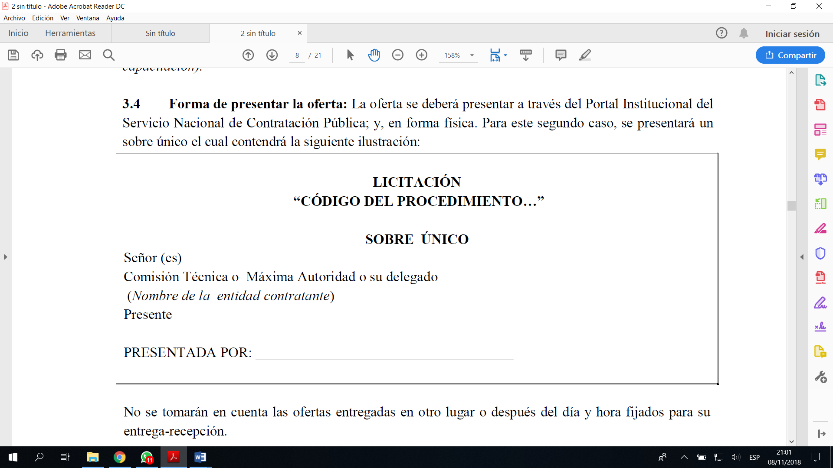

3.5 Plazo de ejecución

Desde la fecha a la firma del contrado hasta 25 días laborables

3.6 Forma de pago

Transferencia Bancaria

3.6.1 Anticipo

50% de anticipo.

**SECCIÓN IV**

VERIFICACIÓN Y EVALUACIÓN DE LAS OFERTAS TÉCNICAS

4.1 Verificación de las ofertas:

4.1.1 Integridad de las ofertas

4.1.2 Equipo mínimo

Equipo necesario:

|  |
| --- |
| Descripción / Rubro |
| Sensor de detección de sonido Ky-038 |
| Arduino Uno R3 |
| Mgsystem Hc-sr501 Modulo Sensor Movimiento Pir |
| Mgsystem Modulo Sensor Ultrasonico Hc-sr04 |
| Lector/escritor Rfid Rc522 |
| Kit Cable Dupont Arduino Protoboard 20cms |
| Protoboard Wish Wb-108 4 Regletas |
| Modulo Esp32 Wifi |
| Fuente de alimentación 5v |

4.1.3 Personal técnico mínimo

Nuestro personal comprende de 4 personas que intervienen a la creación del proyecto, dos personas se encargan de la programación y el enlace hacia firebase, el personal sobrante se aplica a la instalación del proyecto.

4.1.4 Experiencia general y específica mínima

Conocimientos de Circuitos Básicos.

Conocimientos de Circuitos Digitales.

4.1.5 Porcentaje de Valor Agregado Ecuatoriano Mínimo

|  |  |  |
| --- | --- | --- |
| **Umbrales de VAE del procedimiento** | | |
| **Descripción** | **Umbral VAE** | |
| Sensor de detección de sonido Ky-038 | 3.50 |  |
| Arduino Uno R3 | 10.49 |  |
| Mgsystem Hc-sr501 Modulo Sensor Movimiento Pir | 2.50 |  |
| Mgsystem Modulo Sensor Ultrasonico Hc-sr04 | 2.50 |  |
| Lector/escritor Rfid Rc522 | 4.98 |  |
| Kit Cable Dupont Arduino Protoboard 20cms | 1.75 |  |
| Protoboard Wish Wb-108 4 Regletas | 34.80 |  |
| Modulo Esp32 Wifi | 13 |  |

4.1.6 Verificación de cumplimiento de integridad y requisitos mínimos de la oferta

|  |  |  |  |
| --- | --- | --- | --- |
| **PARÁMETRO** | **CUMPLE** | **NO CUMPLE** | **OBSERVACIONES** |
| Integridad de la oferta | X |  |  |
| Equipo mínimo | X |  |  |
| Personal técnico mínimo | X |  |  |
| Experiencia general mínima |  |  |  |
| Experiencia específica mínima | XX |  |  |
| Experiencia mínima del personal técnico | X |  |  |
| Especificaciones técnicas o Términos de Referencia | X |  |  |
| Patrimonio (Personas Jurídicas) | X |  |  |
| Porcentaje de Valor Agregado Ecuatoriano Mínimo | X |  |  |
| Otro(s) parámetro(s) resuelto por la entidad contratante | X |  |  |

4.7 Información financiera de referencia

4.8 Evaluación por puntaje

|  |  |
| --- | --- |
| **Parámetro** | **Valoración** |
| Experiencia general | 9 |
| Experiencia específica | 8 |
| Experiencia del personal técnico | 9 |
| Porcentaje de Valor Agregado Ecuatoriano | 9 |
| **TOTAL** | **32 puntos** |

**SECCIÓN V**

OBLIGACIONES DE LAS PARTES

5.1 Obligaciones del contratista

Se Garantiza el cumplimiento del 50% en los primeros 5 días laborables

5.2 Obligaciones de la contratante

Designar al equipo de trabajo.

Se resuelve los comentarios.